**Kế Hoạch Bảo Trì Phần Mềm**

**cho**

**Quản trị Tech Accessories**

**Phiên bản 1.0 được phê chuẩn**

**Được chuẩn bị bởi**

**Nguyễn Thiện Đức B1906657**

**Phạm Thái Quốc B1906556**

**Lê Hồ Phát Tài B1906561**

***Nhóm 25,*** *02/04/2023*

***Bài tập nhóm số 02 - học phần Bảo trì phần mềm, Khoa CNTT&TT, Đại học Cần Thơ*** i

**MỤC LỤC**

1. Giới thiệu ......................................................................................................................... 3
2. Tài liệu tham khảo ........................................................................................................... 3
3. Các định nghĩa ................................................................................................................ 3
4. Tổng quan về bảo trì phần mềm ..................................................................................... 3
   1. Tổ chức bảo trì ......................................................................................................... 3
   2. Kế hoạch làm việc .................................................................................................... 3
   3. Tóm tắt tài nguyên .................................................................................................... 3
   4. Công cụ, kỹ thuật và phương pháp .......................................................................... 3
5. Quy trình bảo trì phần mềm ............................................................................................ 4
6. Quản lý cấu hình ............................................................................................................. 4
7. Quản lý chất lượng ......................................................................................................... 4

# 1. Giới thiệu

* Tên phần mềm được bảo trì: Quản trị Tech Accessories
* Mục đích, mục tiêu bảo trì phần mềm: tìm kiếm, sửa lỗi, giúp phần mềm hoàn thiện hơn.
* Phạm vi bảo trì phần mềm
  + Bảo trì trọn vẹn: bao gồm các cải thiện, huấn luyện, trợ giúp, cung cấp tài liệu đầy đủ và hỗ trợ phát hành.
  + Bảo trì hiệu chỉnh: là bảo trì trọn vẹn nhưng không có các cải thiện. (chỉ là hiệu chỉnh lỗi)
  + Bảo trì hiệu chỉnh có giới hạn: chỉ những yêu cầu hiệu chỉnh có độ ưu tiên cao nhất mới được thực hiện.

**2. Tài liệu tham khảo**

* Danh sách các tài liệu được tham khảo trong kế hoạch này
* Các tài liệu và các nguồn khác thiết lập các ràng buộc lên hoạt động bảo trì
* *Cung cấp đủ thông tin để người đọc có thể tìm bản sao của từng tài liệu tham khảo, bao gồm: tiêu đề, tác giả, số phiên bản, ngày, nguồn hay nơi cung cấp.*

# 3. Các định nghĩa

|  |  |  |
| --- | --- | --- |
| **STT** | **Thuật ngữ / Từ viết tắt** | **Định nghĩa / Mô tả** |
|  |  |  |

# 4. Tổng quan về bảo trì phần mềm

**4.1. Tổ chức bảo trì**

* Nêu tên, chức năng/hoạt động của tổ chức bảo trì phần mềm (*có thể sử dụng sơ đồ khối nếu việc giải thích phức tạp*): Trưởng nhóm – Nguyễn Thiện Đức; thành viên – Phạm Thái Quốc, Lê Hồ Phát Tài
* Mô tả các kênh giao tiếp với hoạt động bảo trì phần mềm (*bao gồm giao tiếp với người quản lý, người sử dụng, người phê chuẩn các hoạt động bảo trì*): zalo, gmail, google drive
* Chỉ ra các vấn đề về nhân sự liên quan đến việc bảo trì:
* Xác định trách nhiệm của từng thành viên (bộ phận) trong tổ chức bảo trì
  + Nguyễn Thiện Đức:
  + Lê Hồ Phát Tài:
  + Phạm Thái Quốc:
  1. **Kế hoạch làm việc**

Xác định các gói công việc bảo trì (và các công việc con), các mốc thời gian thực hiện, người chịu trách nhiệm, các dự báo về nguồn tài nguyên cần để thực hiện gói công việc.

* 1. **Tóm tắt tài nguyên**

Tóm tắt các nguồn tài nguyên bảo trì phần mềm, *bao gồm nhân sự, công cụ, phương tiện, tài chính và những yêu cầu thủ tục đặc biệt (bảo mật, quyền truy xuất và kiểm soát tài liệu).*

* 1. **Công cụ, kỹ thuật và phương pháp**
* Liệt kê các công cụ bảo trì được sử dụng: Selenium web server
* Mô tả các kỹ thuật và phương pháp
* Môi trường vận hành và kiểm thử
* *Với mỗi công cụ, kỹ thuật và phương pháp, nên mô tả mức đạt được, sự huấn luyện và hỗ trợ.*

# 5. Quy trình bảo trì phần mềm

* Xem lại lý thuyết để chọn quy trình phù hợp và thực hiện theo các giai đoạn của quy trính đó.
* Với mỗi giai đoạn, cần xác định nguồn thông tin đầu vào và đầu ra; chi tiết về các công việc cần thực hiện, cần kiểm soát tại giai đoạn đó.

# 6. Quản lý cấu hình

* Mô tả quy trình quản lý sự thay đổi: từ lúc yêu cầu thay đổi được đề nghị tới lúc yêu cầu thay đổi đó đã được thực hiện xong. *(Ví dụ:*

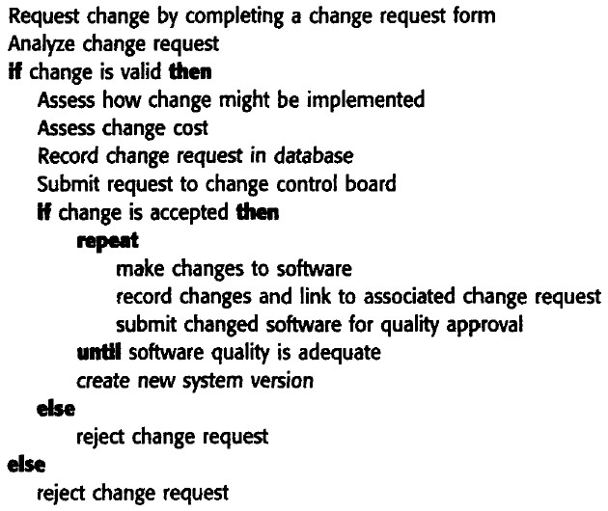 *)*

* Mô tả quy trình kiểm soát cập nhật hệ thống

# 7. Quản lý chất lượng

* Xác định các chuẩn, các quy ước chi phối sự thực hiện của hoạt động bảo trì *(chuẩn của chính tổ chức bảo trì hoặc chuẩn quốc tế (VD: IEEE 1219)). Ví dụ:* o *Các quy định lập trình: đặt tên biến/hàm, viết chú thích, v.v.* o *Các chuẩn nhận dạng tài liệu: cách các tài liệu được nhận biết là duy nhất.* o *Các chuẩn trình bày tài liệu: định nghĩa các font chữ, kiểu chữ, sử dụng các logo, v.v.* o *Chuẩn cập nhật tài liệu: định nghĩa cách các thay đổi so các phiên bản trước được phản ánh trong tài liệu.* o *Các chuẩn trao đổi cho phép các tài liệu điện tử được nhận, được gửi, v.v.* o *…*
* Kiểm soát chất lượng o Một nhóm kiểm tra một phần hay toàn bộ quy trình hay hệ thống và các tư liệu của nó để tìm ra các vấn đề tiềm ẩn.
* Mục đích của xem lại chất lượng là phát hiện ra các nhược điểm của hệ thống và các mâu thuẫn.
* Bất cứ tài liệu nào được tạo ra trong quy trình đều có thể được xem lại.